Faculte´ des sciences et de la technologie 3 License Electrotechnique De´partement de ge´nie e´lectrique
Filie`re d’Electrotchnique

TP n◦2: Entraˆınement d’un moteur a` CC a` un un quadrant avec
pont monophase´ entie`rement commande´

- But de TP
  - Construire le circuit d’expe´rience relative a` entie`rement commande´.

un quadrant avec convertisseur en pont monophase´

  - Examiner la variation de la vitesse de la machine a` CC en fonction de la tension d’alimentation.
  - Variation de cette tension d’alimentation en fonction de l’angle de retard a` l’amorc¸age du convertis- seur.
  - Variation de vitesse en fonction de la charge du moteur.
  - Tracer les caracte´ristiques d’entre´e et de sortie du convertisseur.

Manupilation
Construire le circuit de la Figure 1

Partie puissance
    - Montage monophase´ en pont entie`rement commande´.
    - Machine a` CC a` excitation se´pare´e utilise´e en moteur.

    - Une deuxie`me machine a` moteur a` CC.
CC a`
excitation se´pare´e utilise´e en ge´ne´ratrice comme charge pour le

    - Charge de ge´ne´ratrice (3 ampoules de 4W chacune).
    - Dynamo tachyme´trique (1V ≡ 1000 tr/mn).

Partie commande
    - Raccorder la tension de synchronisation pour l’unite´ de commande.
    - Raccorder la tension de commande.
    - Sortie du potentiome`tre de valeur de consigne a` l’entre´e U_{e} du limiteur d’angle de retard et sortie U_{A}
du limiteur d’angle a` l’entre´e U_{st} de l’unite´ de commande.

Unite´ de commande
    - Se´lecteur d’angle de retard sur 0◦.
    - Se´lecteur de forme de l’impulsion sur train d’impulsions.

Limiteur d’angle de retard
    - Re´glage de la limite de stabilite´ en redresseur α_{G} = 0◦.
    - Re´glage de la limite de stabilite´ en onduleur α_{W} = 180◦.
Les re´glages exacts sont a` faire lors de l’expe´rience concernant la plage de commande active.

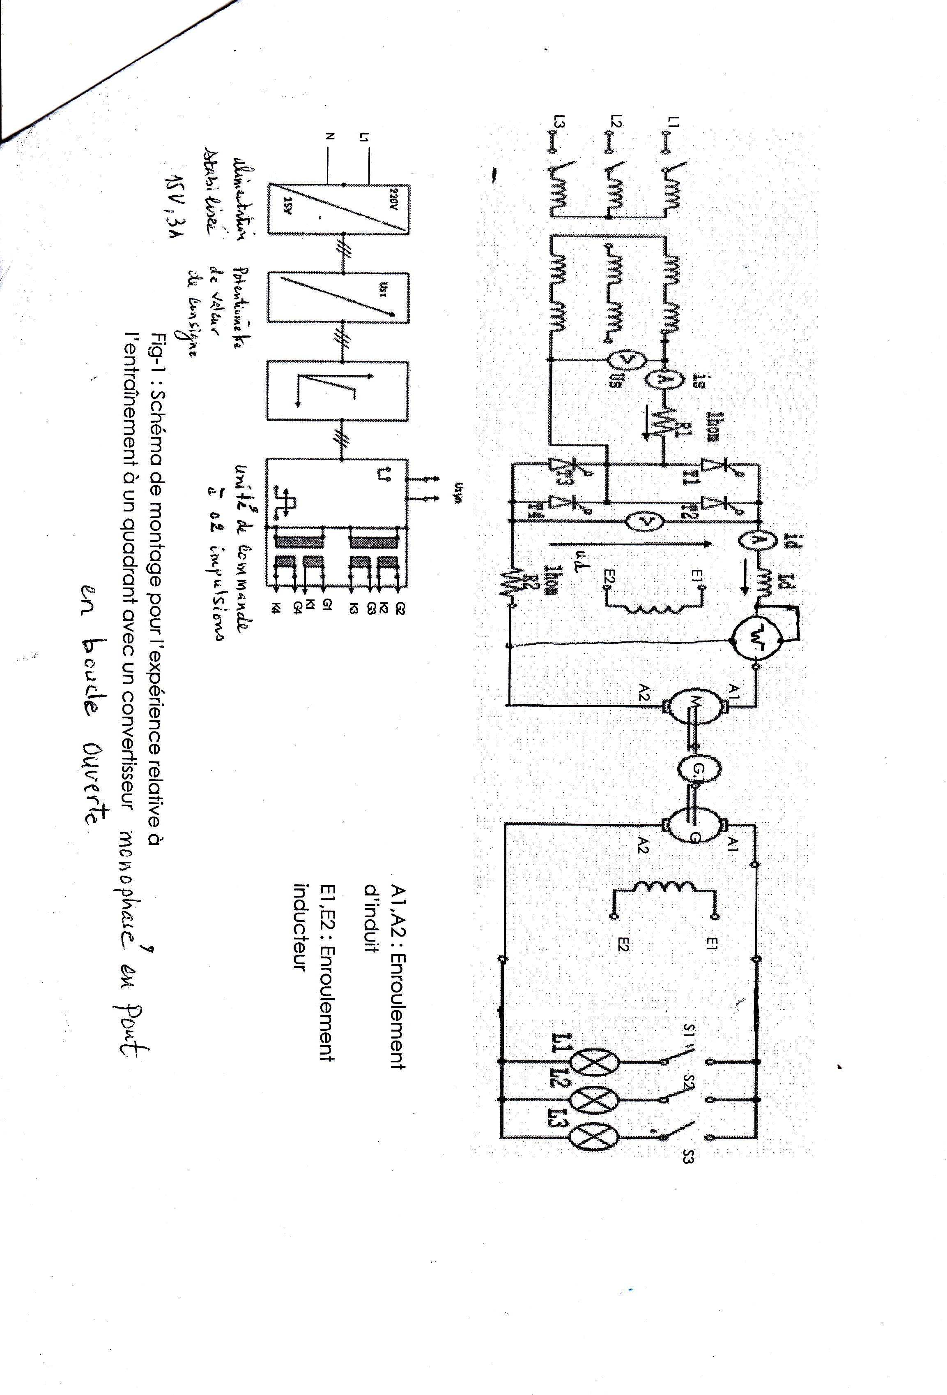

2

Expe´riences
Les expe´riences sont re´alise´es avec un pont monophase´

entie`rement commande´, un ensemble moteur-

ge´ne´ratrice a` CC lui servant de charge (Bobine de lissage L_{d} = 0).
- Re´glage de la commande active :
  - Position initiale du limiteur d’angle de retard α_{G} = 0◦ et α_{W} = 180◦.
  - Mettre le potentiome`tre de valeur de consigne sur U_{ST} = 10V .
En observant l’oscillogramme de la tension continue U_{d} faire diminuer la limite de stabilite´ en redresseur avec le potentiome`tre α_{G} jusqu’a` ce que le de´coupage de la calotte de la sinuso¨ıde disparaisse ou jusqu’a` ce que le fonctionnement du moteur devient instable (Oscillation de la vitesse), a` ce moment, la valeur instantane´e de la tension sinuso¨ıdale d’alimentation est e´gale a` la
f.c.e.m U_{g} du moteur. La tension aux bornes des semiconducteurs s’annule. Dans ces conditions l’angle de retard α correspondant est e´gale a` α_{min}.
Mesurer α_{min}.
Le potentiome`tre α_{G} est re´gle´ lors de la marche a` vide de la ge´ne´ratrice.
Lorsqu’on charge la ge´ne´ratrice, l’angle α_{min} diminue, le courant de charge augmente, la vitesse de la machine diminue s’il n’y a pas de re´gulation et la f.c.e.m U_{g} diminue par conse´quence.
- Observer l’allure dans le temps des courbes U_{s}(t), U_{d}(t), i_{s}(t) et i_{d}(t) pour les angles de retard α = α_{min},α = 90◦ et pour un fonctionnement a` vide puis en charge de la ge´ne´ratrice puis repre´senter ces courbes.
- Mesure des tensions, courants et puissance :
  - Mesurer les valeurs efficaces de la tension secondaire U_{s} et du courant secondaire i_{s}.
  - Mesurer les valeurs moyennes et efficaces de la tension continue (U_{moy},U_{e} _{f} _{f} ) et du courant continu (I_{moy}, I_{e} _{f} _{f} ) ainsi que la tension de sortie U_{GT} de la dynamo tachyme´trique et la puissance active P_{a}.
  - Pour diffe´rents angles de retard et diffe´rentes charges (Ampoules) reporter les valeurs mesure´es dans des tableaux. De plus, mesurer la f.c.e.m U_{g} a` l’aide de l’oscilloscope et reporter les valeurs obtenues dans des tableaux.
Valeurs mesure´es pour la ge´ne´ratrice a` vide

α | αmin | 75◦ | 90◦ | 105◦ | 120◦ | 135◦
U_{s}(V )
I_{sα} (A)
U_{moy}(V )
U_{e} _{f} _{f} (V )
I_{moy}(A)
I_{e} _{f} _{f} (A)
U_{GT} (V )
U_{g}(V )
N(tr/mn)
P_{a}(W )

- Re´pe´ter l’ope´ration pour la ge´ne´ratrice en charge ; pour une ampoule, deux ampoules et trois am- poules.
- Mesurer la vitesse de rotation du moteur en fonction de la charge de la ge´ne´ratrice a` l’aide de la tension de sortie U_{GT} de la ge´ne´ratrice tachyme´trique. De´terminer la vitesse de rotation N du moteur en fonction de la charge pour les angles α = 60◦ et α = 90◦.

Valeurs mesure´es (pour α = 60◦ et α = 90◦)

Charge | Marche a` vide | 1 ampoule de 40W | 2 ampoules | 3 ampoules
P_{a}(W )
U_{GT} (V )
N₀(tr/mn)
N(tr/mn)
N −N0 × 100%
N₀

Compte rendu
- Commenter sur les courbes U_{d}(t), Id(t) et I_{s}(t) en fonction de l’angle de retard a` l’amorc¸age.
- Commenter et analyser les re´sultats obtenus sur le premier tableau.
- Repre´senter la tension moyenne (U_{moy}) de Ud(t) en fonction de l ?angle d ?amorc¸age ? et justifier sa variation.
- Comment varie la vitesse N en fonction de la tension moyenne (U_{moy}) ?Et tracer (U_{moy}) = f (α).
- Comment varie la f.c.e.m U_{g} en fonction de la vitesse et l’angle d’amorc¸age α ?
- Meˆme chose pour le deuxie`me tableau : Commenter sur
  - La puissance absorbe´e P_{a} en fonction de la charge de la ge´ne´ratrice pour un angle d’amorc¸age donne´.
  - Pour une charge donne´e (3 lampes par exemple), comment varie la puissance absorbe´e en fonc-

tion de α ?
  - De meˆme pour les autres grandeurs, la vitesse et l’erreur
∆N etc . . .
N₀

*** Charg´es de TP: Mr. A. BOUREK, M. MOHAMMEDI, B. KEYOUR***

